MEDIENINFORMATION
Würth Elektronik veranstaltet die virtuelle Konferenz WE meet @ digital days 2022
Vier Tage lang tiefgreifendes Elektronikwissen für Entwickler
Waldenburg, 2. Februar 2022 – Vom 21. bis 24. Februar 2022 veranstaltet Würth Elektronik zum vierten Mal seine virtuelle Fachkonferenz WE meet @ digital days. Jeweils von 9:00 bis 17:00 Uhr präsentiert der Elektronikspezialist wieder ein umfangreiches und abwechslungsreiches Programm mit hochkarätigen Expertenvorträgen zu EMV, Power Management und Elektromechanik, Wireless Power, LED-Technologie und vielen weiteren Themen. Vertiefende interaktive Frage- und Antwort-Sessions zu den englischsprachigen Vorträgen gehören ebenso zum Programm wie die Vorstellung neuester Entwicklungen und Trends durch ausgewiesene Würth-Elektronik-Spezialisten sowie Gastvorträge von Partnerunternehmen. Alle Informationen zu dem für Besucher kostenfreien Programm und die Registrierung gibt es unter der Adresse www.we-online.com/digital-days.
„Mit dem Start unserer virtuellen Konferenz WE meet @ digital days im Jahr 2020 haben wir den Nerv der Zeit getroffen und konnten Entwicklern ein perfektes Forum als Ausgleich zu den schwierigen Bedingungen bieten, welche die weltweite Corona-Krise mit sich gebracht hat. Mittlerweile hat sich die Veranstaltung als feste Größe im Kalender unserer großen Community von Anwendern und Entwicklern etabliert“, erklärt Alexander Gerfer, CTO der Würth Elektronik eiSos Gruppe.
„more than you expect!“ – Motto und Programm
Würth Elektronik bietet Entwicklern mit WE meet @ digital days eine einzigartige Möglichkeit, sich komprimiert über den aktuellen Technologiestand und künftige Entwicklungen zu informieren: In diesem Jahr bietet die Veranstaltung insgesamt 27 Vorträge, die auf vier Tage verteilt stattfinden. Darüber hinaus profitieren Teilnehmende für ihre tägliche Arbeit von fundierten Praxistipps, Hintergrundinformationen und Applikationsbeispielen aus den unterschiedlichsten Fachbereichen. Die Vorträge werden von den Experten der Produktsparten Passive & Elektromechanische Bauelemente, Power Module & Optoelektronik, Automotive, Frequency Products sowie Wireless Connectivity & Sensors und Custom Magnetics bei Würth Elektronik gehalten. Informative Gastbeiträge steuern in diesem Jahr die Unternehmen Microchip Technology und onsemi bei – die Themen sind „Secondary-Side Compensation for Isolated Power Supplies“ und „Meeting Challenging Efficiency Standards with Bridgeless Totem Pole Power Factor Correction”.
Die Länge der technischen Präsentationen beträgt jeweils etwa 30 Minuten, und über eine Chatfunktion kann man dabei direkt mit den Würth Elektronik Spezialisten in Kontakt treten. Direkt im Anschluss an die jeweiligen Vorträge erfolgt eine umfassende Frage- und Antwort-Session, in denen die Teilnehmenden weiterführende Fragen direkt beantwortet bekommen.
Anmeldung ab sofort möglich
Die Anmeldung zur kostenfreien virtuellen Konferenz WE meet @ digital days ist ab sofort möglich, und alle Vorträge sind individuell buchbar.
Informationen zum Vortragsprogramm mit den einzelnen Themenbereichen und die Registrierung zur Anmeldung gibt es zentral unter der Adresse www.we-online.com/digital-days.

Verfügbares Bildmaterial
Folgendes Bildmaterial steht druckfähig im Internet zum Download bereit: https://kk.htcm.de/press-releases/wuerth/
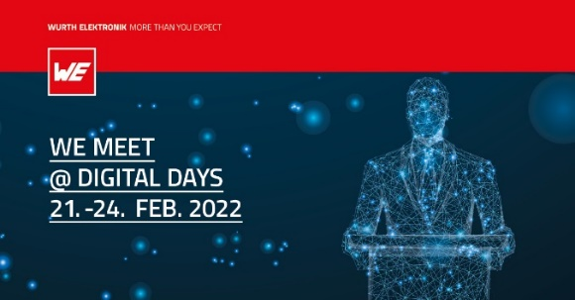  Bildquelle: Würth Elektronik  WE meet @ digital days vom 21. bis 24. Februar 2022 – vier Tage gefüllt mit geballtem Know-how des Elektronikspezialisten Würth Elektronik | 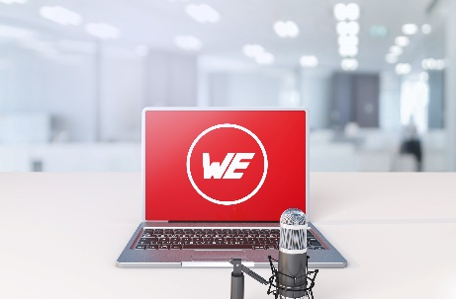  Bildquelle: Würth Elektronik  WE meet @ digital days 2022 bietet insgesamt 27 Fachvorträge mit anschließenden Q&A-Sessions – virtuell und bequem am Schreibtisch.

Über die Würth Elektronik eiSos Gruppe
Die Würth Elektronik eiSos Gruppe ist Hersteller elektronischer und elektromechanischer Bauelemente für die Elektronikindustrie und Technologie-Enabler für zukunftsweisende Elektroniklösungen. Würth Elektronik eiSos ist einer der größten europäischen Hersteller von passiven Bauteilen und in 50 Ländern aktiv. Fertigungsstandorte in Europa, Asien und Nordamerika versorgen die weltweit wachsende Kundenzahl.
Das Produktprogramm umfasst EMV-Komponenten, Induktivitäten, Übertrager, HF-Bauteile, Varistoren, Kondensatoren, Widerstände, Quarze, Oszillatoren, Power Module, Wireless Power Transfer, LEDs, Sensoren, Steckverbinder, Stromversorgungselemente, Schalter, Taster, Verbindungstechnik, Sicherungshalter sowie Lösungen zur drahtlosen Datenübertragung.
Die Verfügbarkeit ab Lager aller Katalogbauteile ohne Mindestbestellmenge, kostenlose Muster und umfangreicher Support durch technische Vertriebsmitarbeitende und Auswahltools prägen die einzigartige Service-Orientierung des Unternehmens.
Würth Elektronik ist Teil der Würth-Gruppe, dem Weltmarktführer für Montage- und Befestigungstechnik. Das Unternehmen beschäftigt 7 300 Mitarbeitende und hat im Jahr 2020 einen Umsatz von 823 Millionen Euro erwirtschaftet.
Würth Elektronik: more than you expect!
Weitere Informationen unter www.we-online.com

Weitere Informationen:  Würth Elektronik eiSos GmbH & Co. KG  Sarah Hurst  Max-Eyth-Straße 1  74638 Waldenburg  Telefon: +49 7942 945-5186  E-Mail: sarah.hurst@we-online.de  www.we-online.com | Pressekontakt:  HighTech communications GmbH  Brigitte Basilio  Brunhamstraße 21  81249 München  Telefon: +49 89 500778-20  Telefax: +49 89 500778-77  E-Mail: b.basilio@htcm.de  www.htcm.de

